Je sníh opravdu čistý?

K pokusu, který mi tatínek pomáhal zdokumentovat, jsem jsem si připravila dvě koule sněhu. Jednu jsem uplácala ze sněhu na zahradě našeho domu, druhou pak ze sněhu sebraného před domem.

Oba vzorky byly vloženy do nálevky vyložené filtračním papírem a při pokojové teplotě rozpuštěny.

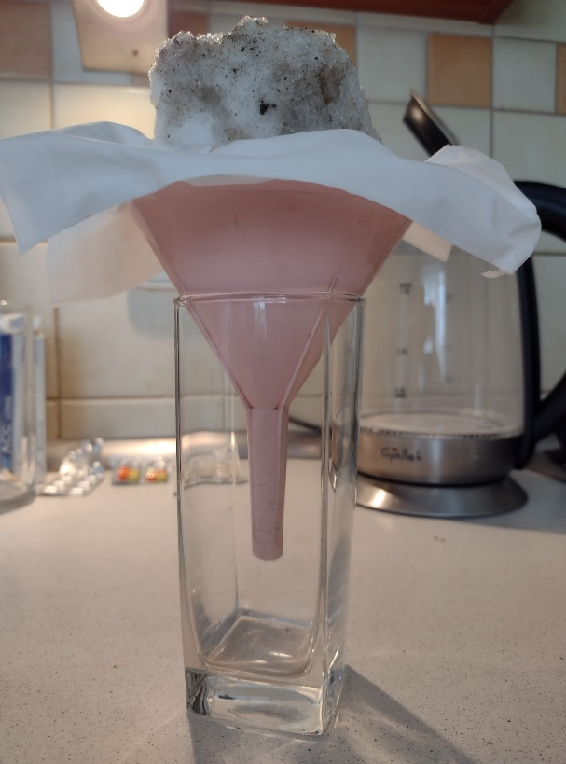

*obr. 1 špinavý sníh v nálevce*

*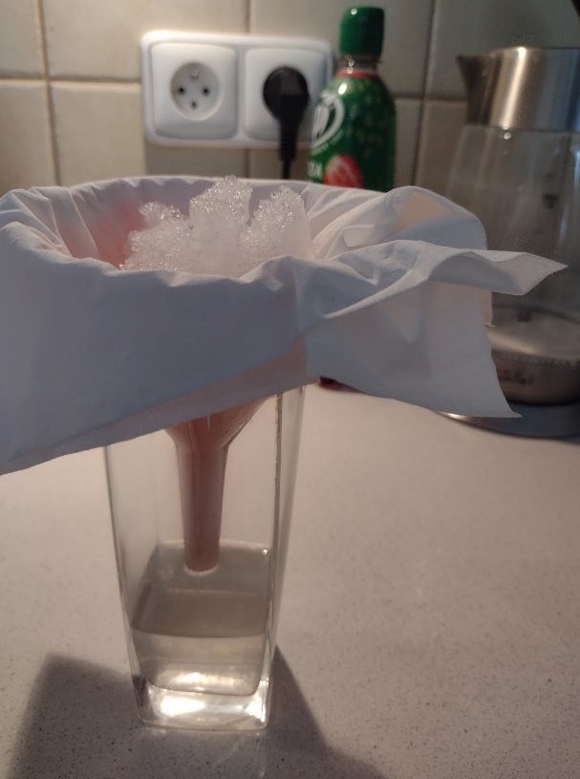*

*obr. 2 čistý sníh v nálevce (voda ve sklenici zůstala po prvním vzorku)*

Při rozpouštění obou vzorků voda z tajícího sněhu protekla skrz filtrační vrstvu, která zachytila ve sněhu přítomné nečistoty.

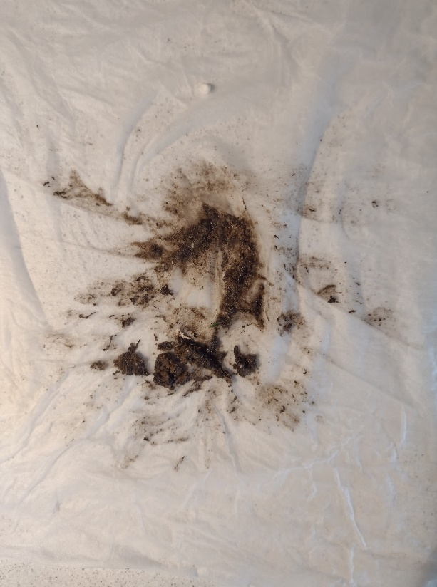

*obr. 3 výsledek filtrace špinavého sněhu*

*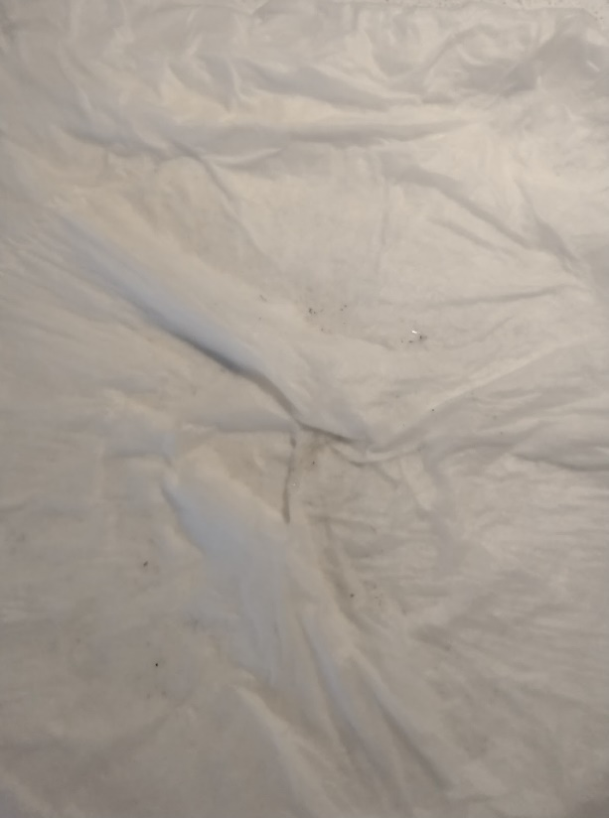*

*obr. 4  výsledek filtrace čistého  sněhu*

Jak je patrné z výsledku pokusu, sníh sebraný před domem obsahuje daleko více mechanických nečistot než sníh sebraný na zahradě, ale ani ten není úplně čistý, neboť i na pohled čistý sníh obsahuje drobné nečistoty.